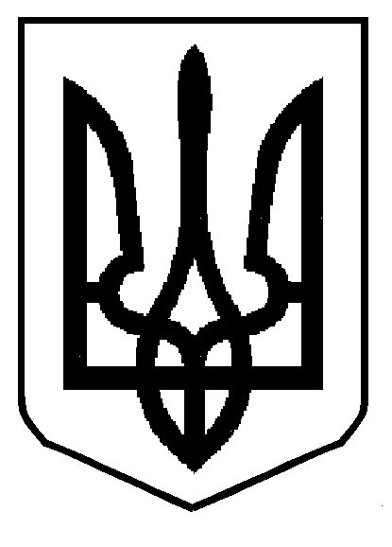
МІНІСТЕРСТВО ОСВІТИ І НАУКИ УКРАЇНИ

ВІДДІЛ ОСВІТИ

Золочівської районної державної адміністрації

СНОВИЦЬКИЙ НАВЧАЛЬНО-ВИХОВНИЙ КОМПЛЕКС «ЗАГАЛЬНООСВІТНІЙ НАВЧАЛЬНИЙ ЗАКЛАД І-ІІІ СТУПЕНІВ – ДОШКІЛЬНИЙ НАВЧАЛЬНИЙ ЗАКЛАД»

ЗОЛОЧІВСЬКОЇ РАЙОННОЇ РАДИ ЛЬВІВСЬКОЇ ОБЛАСТІ
вул. Шевченка,42, с.Сновичі, Золочівський р-н, Львівська обл., 80753, тел. (03265) 52234,
E-mail _snovychi@i.ua Ідентифікаційний код 22330459
Від 04.06.2018 р.

Інформація
про вакансії

№ | Назва закладу освіти, адреса, телефон | Адреса офіційного сайту закладу освіти | ПІЮ керівника та заступника керівники | Вакансія (предмет) | Навантаження  (кількість годин, ставок)
1 | СНОВИЦЬКИЙ НАВЧАЛЬНО-ВИХОВНИЙ КОМПЛЕКС  вул. Шевченка,42, с.Сновичі, Золочівський р-н, Львівська обл., 80753, тел. (03265) 52234, | snovychi-zosh.lviv.sch.in.ua | Смолин М. І.  Ковальчук Б. О. | Фізична культура | 19 год.

Директор М. І. Смолин

